Woche vom 03.-07.05.2021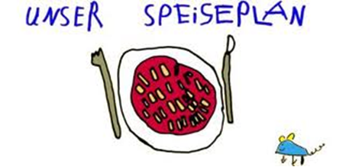.-

Woche vom 03.-07.05.2021

Montag:

Fischstäbchen, Kroketten, Möhren

Dienstag:

Maultaschen in Streifen gebraten mit Ei

Mittwoch:

Blumenkohl-Buchweizen Auflauf

Donnerstag:

Arme Ritter

Freitag:

Spinat-Tortellini in Spinat-Soße

Frühstück und Mittagessen je 3,00 Euro

